《电力系统分析》复习题
一、单项选择题
1. 冲击电流指的是短路后哪一瞬间的值（ ）。
A. 0.01" B. 0.1 "
C. 0.02" D. 0.2"
2. 在相间电流保护的整定计算公式中考虑继电器返回系数的保护是（ ）。
A. 电流速断保护 B. 限时电流速断保护
C. 定时限过电流保护 D. 电流电压联锁速断保护
3. 由输电设备、变电设备和配电设备组成的网络称为（ ）。
A. 电力网络 B. 电力系统
C. 动力系统 D. 发电系统
4. 关于调频任务的分配，用发电机组调速器进行调节的属于（ ）。
A. 频率的一次调整 B. 频率的二次调整
C. 频率的三次调整 D. 频率的四次调整
5. 采用中间补偿装置来提高电力系统静态稳定性不包括下列哪项（ ）。
A. 接入中间调相机 B. 接入电抗补偿装置
C. 接入中间电力系统 D. 接入电容补偿装置
6. 潮流方程是（ ）。
A. 代数方程 B. 微分方程
C. 代数方程组 D. 微分方程组
7. 电力系统短路故障有几种类型（ ）。
A. 0 B. 3
C. 4 D. 5
8. 在电力系统潮流计算中，PV节点的待求量是（ ）。
A. Q， B. P，Q
C. V， D. P，V
9. 中枢点采用顺调压是指（ ）。
A. 避雷线和架空线路 B. 地线和架空线路
C. 地线和电缆线路 D. 架空线路和电缆线路
10. 电力线路按结构分为两类,分别是（ ）。
A. 避雷线和架空线路 B. 地线和架空线路
C. 地线和电缆线路 D. 架空线路和电缆线路
11. 电力系统中发生概率最多的短路故障是（ ）。
A. 高峰负荷时，将中枢点的电压调高，低谷负荷时，将中枢点的电压调低
B. 高峰负荷时，允许中枢点的电压有所降低，低谷负荷时，允许中枢点的电压有所升
高
C. 高峰负荷时，允许中枢点的电压有所升高，低谷负荷时，允许中枢点的电压有所降
低
D. 高峰负荷和低谷负荷时，中枢点电压一样
12. 一台将220kV电压降为35kV的降压变压器连接两个网络，两侧均与线路相连，这台变压器的额定变比为（ ）。
A. 220/35 B. 220/38.5
C. 242/35 D. 242/38.5
13. 阻抗为R+jX的线路，流过无功功率时，（ ）。
A. 不会产生无功损耗
B. 不会产生有功损耗
C. 不会产生有功损耗，也不会产生无功损耗
D. 会产生有功损耗
14. 使瞬时电流速断保护有最小保护范围的运行方式为系统（ ）。
A. 最大运行方式 B. 最小运行方式
C. 正常运行方式 D. 事故运行方式
15. 电力系统有功负荷最优分配的原则是（ ）。
A. 等面积原则 B. 等力矩原则
C. 等负荷原则 D. 等耗量微增率原则
16. 单相接地短路的序分量电流边界条件是（ ）。
A. i1+i2+i0=0 B. i1=i2=i0
C. i1+i2=0 D. i1=i2
17. 中性点不接地系统发生单相接地故障时，接地点非故障相对地电压（ ）。
A. 增大为 倍 B. 等于0
C. 不变 D. 增大2倍
18. 中性点不接地系统发生单相接地故障时，中性点对地电压（ ）。
A. 升高为相电压 B. 等于0
C. 不变 D. 增大为1倍
19. 用电设备一般允许电压偏移为（ ）。
A. -3%，+7% B. -5%，+5%
C. -7%，+3% D. -7%，+7%
20. 电压中枢点是指（ ）。
A. 反映系统电压水平的主要发电厂母线
B. 反映系统电压水平的主要变电所母线
C. 或
D. 电机输出线
二、判断题
21. 电力网任意两点电压的相量差称为电压损耗。（ ）
22. 在保证和提高电力系统静态稳定性的措施中，自动调节励磁装置在总投资中所占比重大，所有不予优先考虑。（ ）
23. 三相对称的正序、负序、零序三相系统的相量只可以合成一组对称三相系统的三个相量。（ ）
24. 变压器电导中的电能损耗，即铁损部分。（ ）
25. 超高压架空线中采用分裂导线是为了防止电晕并减小线路感抗。（ ）
26. 中性点不接地系统发生一相接地时中性点的对地电压升高为线电压。（ ）
27. 电气化铁路接触网的供电电压等级25kV。（ ）
28. 对称分量法实质上是叠加的应用,因此只适用于非线性系统。（ ）
29. 中性点不接地系统发生一相接地时中性点的对地电压升高为线电压。（ ）
30. 调相机在欠励磁状态下运行时，可作为无功电源向系统输入无功功率。（ ）
31. 电气化铁路接触网的供电电压等级25kV。（ ）
32. 超高压输电线空载运行时，线路末端电压与始端电压相比会升高。（ ）
33. 电力网环节首、末端电压的电压损耗主要由通过的无功功率决定。（ ）
34. 电压中枢点的选择包括枢纽变电所的二次母线。（ ）
35. 在保证和提高电力系统静态稳定性的措施中，自动调节励磁装置在总投资中所占比重大，所有不予优先考虑。（ ）
36. 1879年，英国人在伦敦建成了第一家发电厂。（ ）
37. 电压中枢点的选择包括枢纽变电所的二次母线。（ ）
38. 电力网环节首、末端电压的电压损耗主要由通过的无功功率决定。（ ）
39. 电力系统中有功功率不足会引起电压下降。（ ）
40. 电力系统是在电力网络的基础上，加上发电厂的动力部分。（ ）
三、计算题
41. 一台同步发电机额定容量为50MW，额定电压为10.5KV，额定功率因数为0.8，次暂态电抗 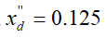 （以发电机额定参数为基准值的标幺值）。若短路前发电机额定满载运行，试计算发电机机端突然三相短路后的起始次暂态电流I和冲击电流ish的有名值。
42. 一台同步发电机额定容量为50MW，额定电压为10.5KV，额定功率因数为0.8，次暂态电抗 （以发电机额定参数为基准值的标幺值）。若短路前发电机额定满载运行，试计算发电机机端突然三相短路后的起始次暂态电流I和冲击电流ish的有名值。
43. 求图示网络的末端功率 及末端电压u2。
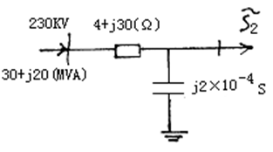
44. 某一容量为100MW的发电机，调差系数为4％，当系统频率为50Hz的时候，发电机的出力为60MW，若系统的频率下降到49.5Hz时，发电机的出力时多少？
四、简答题
45. 为什么运行中的电流互感器副边不许开路。为防止此事故，通常应采取什么措施。
46. 为什么运行中的电流互感器副边不许开路。为防止此事故，通常应采取什么措施。
47. 简述低频运行有哪些危害。
48. 无限大电源突然三相短路后，出现冲击电流条件是什么？什么时刻出现可能冲击电流。
49. 断路器与隔离开关的主要区别是什么？它们的操作程序应如何正确配合。
50. 简述低频运行有哪些危害。
51. 无限大电源突然三相短路后，出现冲击电流条件是什么？什么时刻出现可能冲击电流。
52. 什么是断路器的“跳跃”现象？断路器为什么会出现“跳跃”。为了防止这一现象出现，应在断路器的控制回路中装设何种继电器。
53. 电力系统中有哪些无功功率电源？并简要回答各电源的特点。
54. 电力系统和电力网的定义是什么。
五、绘图题
55. 画图说明什么是内桥和外桥接线，它们的适用范围有何不同？试作简单分析并加以说明
56. 画图说明什么是内桥和外桥接线，它们的适用范围有何不同？试作简单分析并加以说明
57. 图示的电力系统，若在f点发生单相接地短路，试做出其正序和零序等值电路。（分别以x1、x2表示相应元件的等值电抗，网络不需化简）
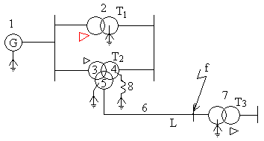
58. 图示的电力系统，若在f点发生单相接地短路，试做出其正序和零序等值电路。（分别以x1、x2表示相应元件的等值电抗，网络不需化简）

《电力系统分析》 答案
一、单选题
1.A 2.C 3.A 4.C 5.B 6.C 7.C 8.A 9.B 10.D
11.D 12.B 13.D 14.B 15.D 16.B 17.A 18.A 19.B 20.C
二、判断题
21. F 22. F 23. F 24. T 25. F 26. T 27. F 28. T 29. F 30. F
31. T 32. T 33. T 34. T 35. F 36. F 37. T 38. T 39. T 40. T
三、计算题
41. 答案： 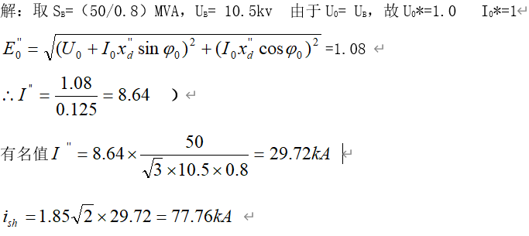

42. 答案：
43. 答案： 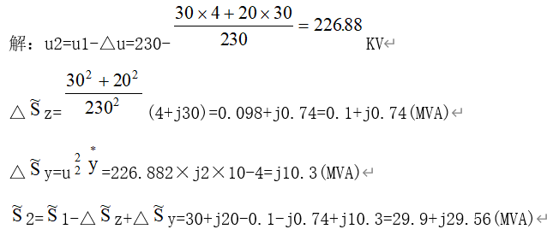

44. 答案：解：
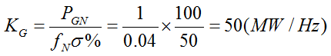
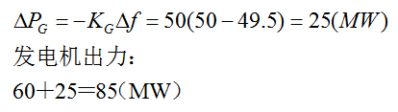
四、简答题
45. 答案：对电流互感器，正常运行时 ， 很小。激磁电流 只有 的百分之几。若二次侧开路，I2=0，迫使I0=I1，激磁电流增大，铁心及其上的线圈将由于磁通过大而烧毁。另外，二次侧开路会使二次绕组产生很高的空载电势，危及设备和人身安全。因此二次侧接触要良好，不允许串接开关和熔断器
46. 答案：对电流互感器，正常运行时 ， 很小。激磁电流 只有 的百分之几。若二次侧开路，I2=0，迫使I0=I1，激磁电流增大，铁心及其上的线圈将由于磁通过大而烧毁。另外，二次侧开路会使二次绕组产生很高的空载电势，危及设备和人身安全。因此二次侧接触要良好，不允许串接开关和熔断器
47. 答案：
（1）影响用户的工作和产品质量；
（2）影响发电厂的安全运行；
（3）影响汽轮机叶轮寿命；
（4）影响系统的经济运行；
（5）互联电力系统解列，发电机解列。
48 答案：
1.电路原来处于空载状态；
2.电压初相角过零值 ；
3.短路回路为纯电感电路；
冲击电流出现在短路发生后半个周期（0.01S）时
49. 答案：断路器有灭弧室而隔离开关没有，因此后者没有灭弧能力。在操作上，隔离开关应遵循“先通后断”的原则，即闭合回路时，先闭合隔离开关再闭合断路器，而断开时应先断开断路器后断隔离开关。
50. 答案：
（1）影响用户的工作和产品质量；
（2）影响发电厂的安全运行；
（3）影响汽轮机叶轮寿命；
（4）影响系统的经济运行；
（5）互联电力系统解列，发电机解列。
51. 答案：1.电路原来处于空载状态；
2.电压初相角过零值 ；
3.短路回路为纯电感电路；
冲击电流出现在短路发生后半个周期（0.01S）时
52. 答案：断路器的跳跃，是指运行人员手动合闸断路器于故障线路上，断路器又被继电保护装置动作于跳闸。由于控制开关位于“合闸”位置，则会引起断路器重新合闸，这样，断路器将会出现多次连续跳、合闸现象。为了防止这一现象，断路器的控制回路中应装设防止跳跃的跳跃闭锁继电器。
53. 答案：答：
（1）同步发电机，是目前唯一的有功电源；
（2）同步调相机，实质上是只能发无功功率的发电机；
（3）并联电容器，只提供无功功率，不能吸收无功功率；
（4）静止补偿器，调节能力强，反应速度快，可分相补偿。
54. 答案：
电力网络：是由输电设备、变电设备和配电设备组成的网络；
电力系统：是在电力网络的基础上加上发电设备。
五、绘图题（本大题共2小题，每小题5分，共10分）
55. 答案： 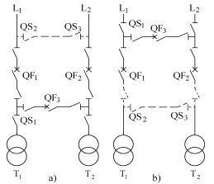
变压器检修时：
内桥：检修主变T1，内桥接线要断开QF3、QF1，再拉开 QS1，这时出线l1只得停电。要恢复l1供电，需再关合QF3 和QF1，操作显得复杂。外桥：要检修T1仅停QF1和QS1，做相应安全措施即可检修，操作就简单。
线路故障时：
内桥接线仅QF1跳闸，T1及其他回路继续运行。
外桥接线中，QF3和QF1会同时自动跳闸，主变T1被切除。要恢复T1运行，必须断开QS2，合QF1和QF3。
适用范围：内桥适用于线路长（则易发生故障），主变不常切除的火电系统。外桥适用于线路短，主变经常切除，有穿越功率（不经过变电厂）的水电系统
56. 答案：
变压器检修时：
内桥：检修主变T1，内桥接线要断开QF3、QF1，再拉开 QS1，这时出线l1只得停电。要恢复l1供电，需再关合QF3 和QF1，操作显得复杂。外桥：要检修T1仅停QF1和QS1，做相应安全措施即可检修，操作就简单。
线路故障时：
内桥接线仅QF1跳闸，T1及其他回路继续运行。
外桥接线中，QF3和QF1会同时自动跳闸，主变T1被切除。要恢复T1运行，必须断开QS2，合QF1和QF3。
适用范围：内桥适用于线路长（则易发生故障），主变不常切除的火电系统。外桥适用于线路短，主变经常切除，有穿越功率（不经过变电厂）的水电系统
57. 答案：1.正序等值电路
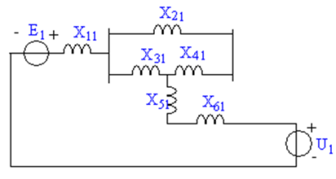
2.零序等值电路
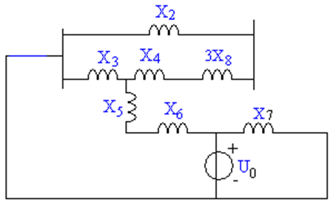

58 答案：1.正序等值电路
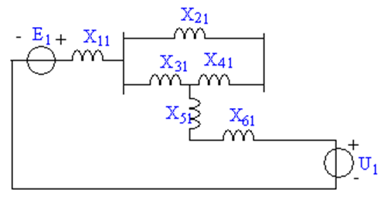
2.零序等值电路

